Projet CMS HUGO LEMP
22/09/2025
Eole LHUILIER

1) Expliquer le rôle du logiciel Jekyll avec ses avantages / inconvénients.
Jekyll est un générateur de sites statiques*. Il utilise du texte écrit dans votre langage de balisage préféré et des mises en page pour créer un site web statique.
*statique : Site qui n’a pas de base de données ni de serveur
Avantages | Inconvénient
- Site statique, donc chargement ultra rapide  - Peu de maintenance  - Site statique, donc moins vulnérable aux failles de sécurité  - Flexible entre HTML, CSS et Javascript | - Pas d’interface graphique pour écrire ou modifier les pages  - Pas de base de données donc pas de fonctionnalisé dynamique  - Déploiement local nécessaire donc très long pour les plus gros sites

2) Expliquer le rôle de ces logiciels Eleventy et Gatsby avec leurs avantages / inconvénients puis comparez-les avec le logiciel retenu HUGO.
Eleventy :
C’est un générateur de site statique simple et flexible, qui transforme Markdown, HTML ou templates en pages statiques, sans imposer de framework.
Avantages | Inconvénient
- Léger et rapide à prendre en main  - Grande liberté dans le choix des templates et formats  - Performant sur de gros sites | - Peu d’outils intégrés pour la data complexe  - Pas d’interactivité front-end native  - Configuration parfois plus manuelle

Gatsby :
Framework basé sur React qui génère des sites statiques et optimisés, avec une gestion des données via GraphQL.
Avantages | Inconvénient
- Très optimisé (SEO, images, PWA)  - Excellent pour agréger des données de multiples sources  - Écosystème riche en plugins | - Builds lents sur gros sites  - Courbe d’apprentissage élevée (React + GraphQL)  - Trop complexe pour de petits projets simples

Eleventy est idéal pour la simplicité et la flexibilité.
Gatsby est parfait pour des sites riches en données et très interactifs.
Hugo a été retenu car il combine simplicité, vitesse et robustesse pour des sites statiques de contenu volumineux, avec un excellent support multilingue

3) A votre avis, pourquoi c’est le logiciel HUGO qui a été retenu plutôt que Eleventy ou Gatsby ? Justifiez
Hugo a été retenu car il est plus rapide, plus simple à déployer et mieux adapté aux besoins de sites volumineux et multilingues de l’entreprise que Gatsby (trop complexe et lourd) et Eleventy (trop minimaliste et moins riche en fonctionnalités natives).

4) Mettre en place un serveur virtualisé Debian 13 avec HUGO ainsi que la documentation technique associée.
Après avoir installé le fichier iso de Debian 13 sur le site officiel de Debian (https://www.debian.org/download.fr.html), nous configurons et démarrons la vm.
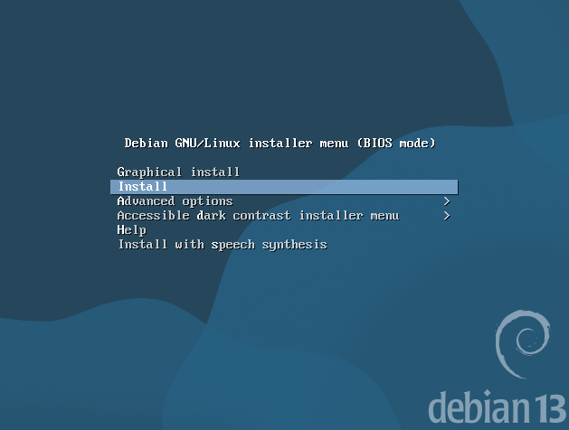
Nous la mettons en installation standard (pas de version graphique).
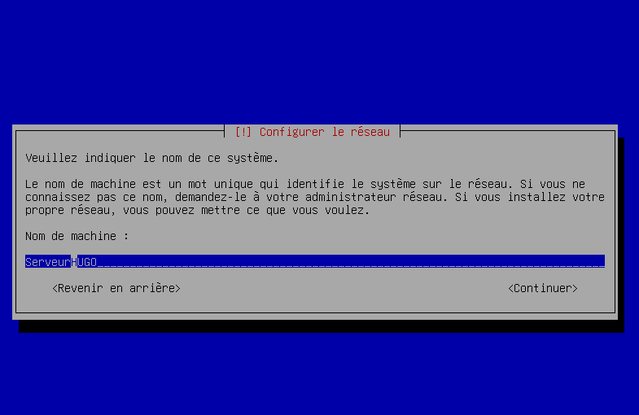

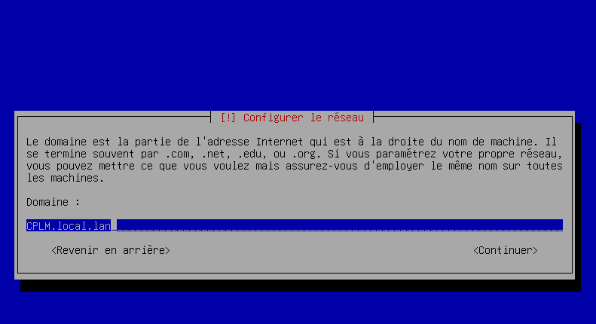
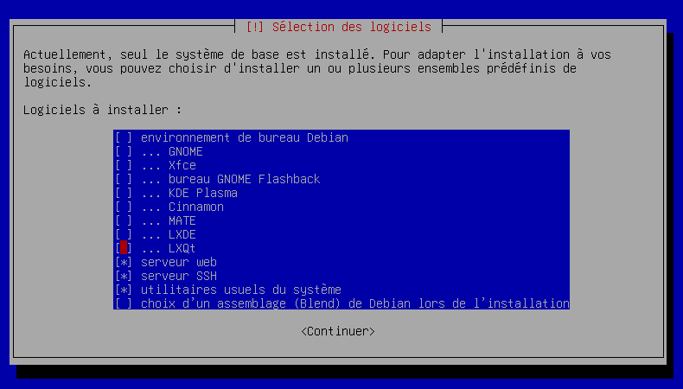

Pour installer les paquets HUGO soit nous nous rendons sur le site officiel de HUGO (https://gohugo.io/installation/).
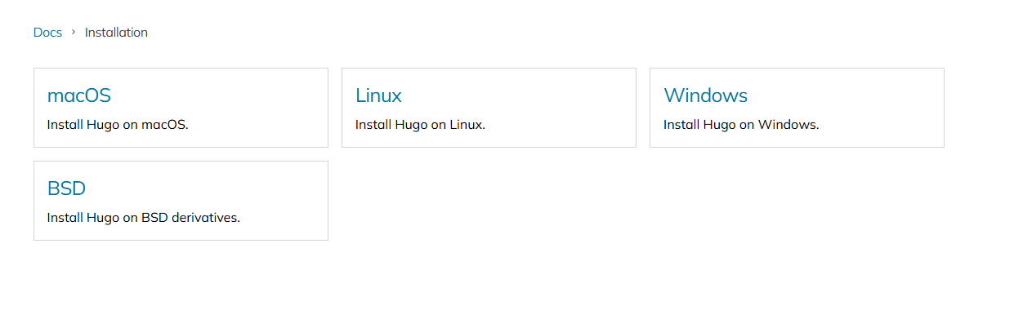
Puis nous faisons les commandes indiquées pour l’installer en snap.
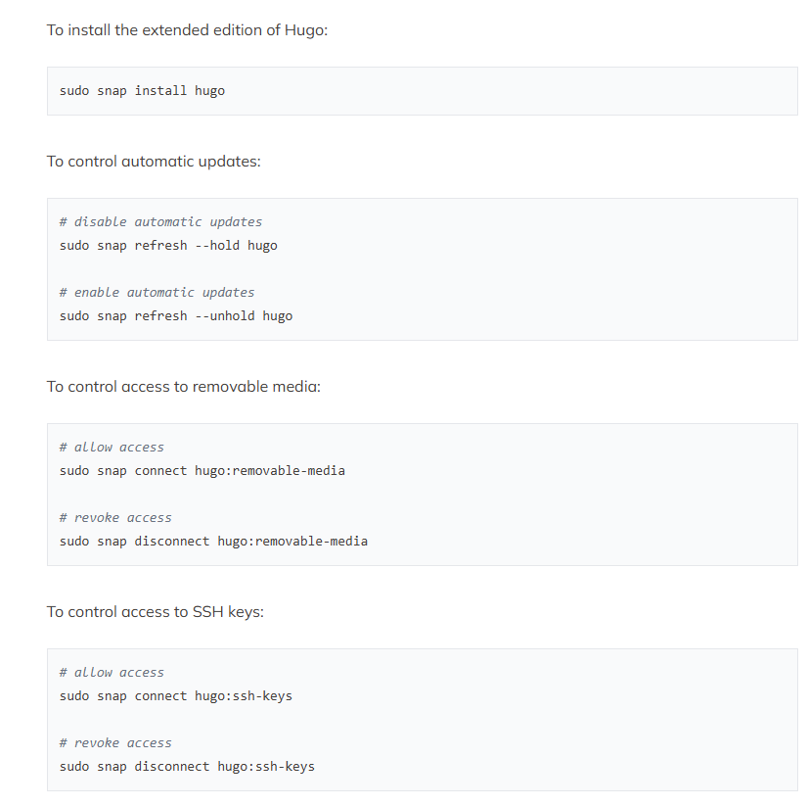

Soit nous l’installation directement depuis le terminal avec les dépôts de Debian.
Pour de bonne pratique il est préférable de l’installer directement depuis le site HUGO.
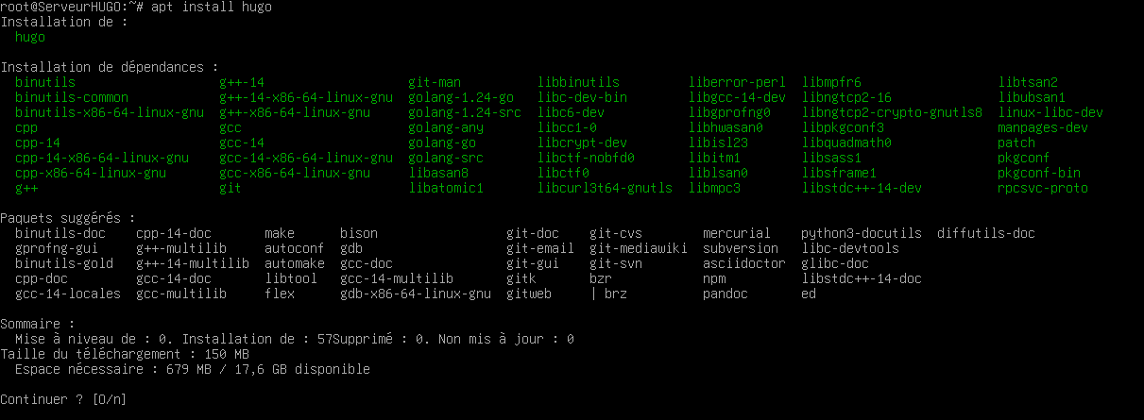
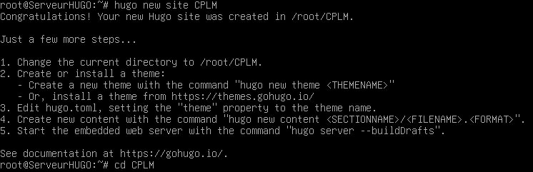
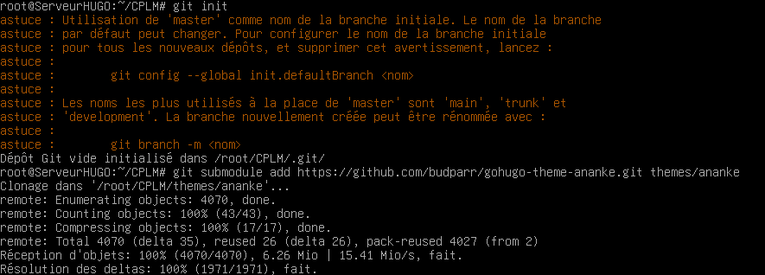
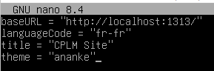

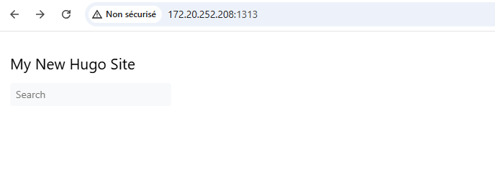
Dans /CPLM/public/index.html on modifie notre page puis nous relançons sur le clien en tappant http://172.20.252.208:1313/
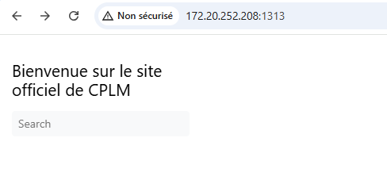

5) Créer un site Hugo en vue d’en faire une démonstration lors de la prochaine réunion de validation technique. Réalisez la documentation technique associée.

- Création du site Hugo (Rappel):
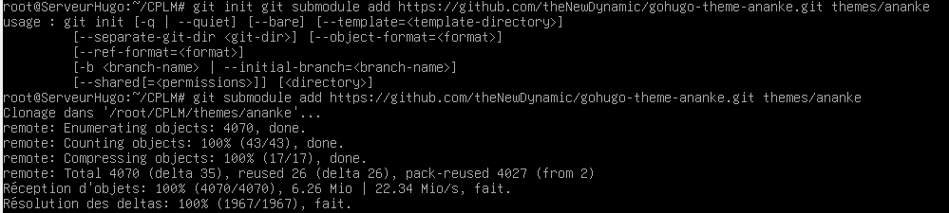
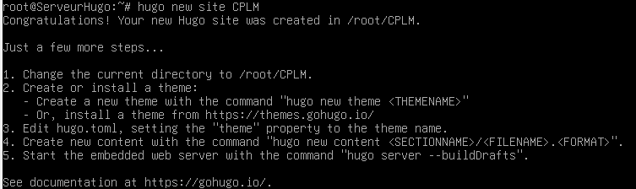
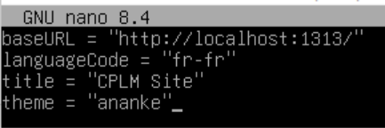

- Création d’une page :
Corporate LM est une entreprise spécialisée dans le développement de logiciels de gestion en ligne et d’applications mobiles destinées aux entreprises de toutes tailles, des micro-entreprises aux grands groupes. Elle propose des solutions simples, performantes et adaptées à divers secteurs d’activité tels que le négoce, les services, l’artisanat ou le commerce en ligne.
Reconnue pour son expertise dans les solutions mobiles et connectées, Corporate LM collabore aussi avec de grands groupes nationaux et internationaux en fournissant des outils spécifiques.
Avec des agences à Montpellier, Marseille et Lyon, l’entreprise connaît une croissance solide et ouvre une nouvelle agence à Orléans, où vous serez technicien supérieur.
Aujourd’hui, Corporate LM compte des milliers de clients satisfaits qui valorisent son innovation constante et la qualité de ses produits et services.

6) Qu’appelle-t-on une infrastructure LEMP ?
Une infrastructure LEMP est une pile logicielle composée de Linux, Nginx (prononcé “Engine-x”), MariaDB ou MySQL et PHP, utilisée pour héberger des applications et sites web dynamiques souvent parmi les sites WordPress. Toutes les technologies sont open source donc gratuit,
- Linux est le socle du système, c’est un OS open-source, robuste et sécurisé. On utilise régulièrement Ubuntu ou Debian comme distribution Linux.
- Nginx a une architecture dite non-bloquante, il est le serveur web, il est souvent comparé à son concurrent Apache. Negix est capable de gérer un grand nombre de connexion simultanées, d’assurer la terminaison TLS/SSL. Il sert directement les fichier statiques (HTML, CSS, images). Il a été créé par les Russes, SPDY est un protocole développé par Google pour améliorer la vitesse de chargement des pages web en réduisant la latence.
- MariaDB ou MySQL est le SGBDR, il stocke et organise les données du site ou de l’application, il est souvent configuré pour n’accepter que les connexions locales ou internes limitant ainsi l’exposition au réseau public.
- PHP est le langage d’exécution côté serveur qui génère du contenu dynamique à partir des requêtes utilisateurs. PHP-FPM (FastCGI Process Manager) optimise la gestion des processus PHP, grâce à des fonctionnalité supplémentaire utile pour les sites très chargés.
Lien utilisé :
LEMP Stack Architecture https://dev.to/princemaxi/mastering-the-lemp-stack-architecture-use-cases-and-deployment-in-modern-web-development-38d4
PHP-FPM https://www.php.net/manual/fr/install.fpm.php
Lemp.io https://lemp.io/
geekflare : https://geekflare.com/fr/lamp-lemp-mean-xampp-stack-intro/

7) Quels sont les avantages/inconvénients de Nginx par rapport à Apache ?
Nginx :
Avantages | Inconvénient
- Performance élevée : capable de gérer des milliers de connexions avec peu de ressources.  - Bonne gestion des fichiers statiques  - Faible consommation mémoire | - Pas de .htaccess les config doivent se faire dans les fichiers centraux  - Écosystème limité  - Apprentissage plus compliqué au début

Apache :
Avantages | Inconvénient
- Grande flexibilité : grâce au .htaccess  - Large adoption : grande communauté, documentation et compatibilité avec de nombreux logiciels.  - Écosystème riche : grand choix de modules | - Moins performant que Nginx : son modèle multi-processus consomme plus de mémoire avec de fortes charges.  - Moins efficace pour les fichiers statiques  - Moins adapté aux très forts trafics

8) Mettre en place un serveur virtualisé Debian 13 avec Wordpress reposant sur une infrastructure LEMP. Réalisez la documentation technique associée.

Télécharger les sources de Nginx
cd /usr/local/src
wget http://nginx.org/download/nginx-1.26.1.tar.gz
tar zxvf nginx-1.26.1.tar.gz
cd nginx-1.26.1

Configurer et compiler Nginx
apt install build-essential –y
./configure --sbin-path=/usr/sbin/nginx --conf-path=/etc/nginx/nginx.conf --pid-path=/var/run/nginx.pid --with-http_ssl_module --with-http_v2_module --with-http_gzip_static_module --with-pcre sudo make sudo make install

Créer un utilisateur nginx
useradd -r -s /sbin/nologin nginx

Configurer le service systemd pour Nginx

Installer Mariadb sur Debian 13
https://mariadb.org/download/?t=repo-config&d=Debian+13+%22Trixie%22&v=12.1&r_m=icam
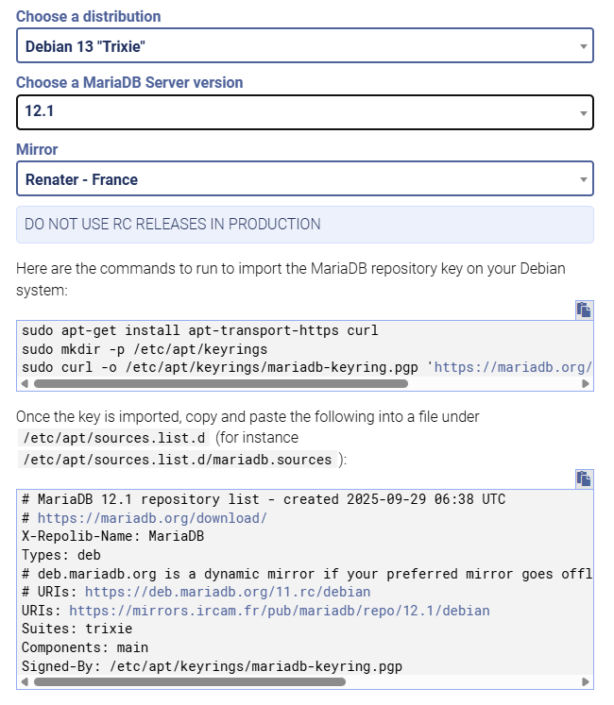
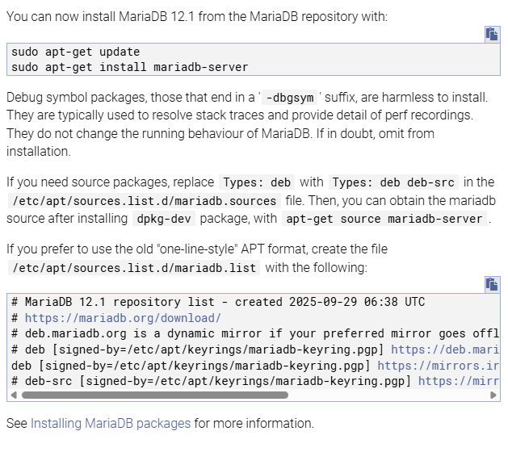
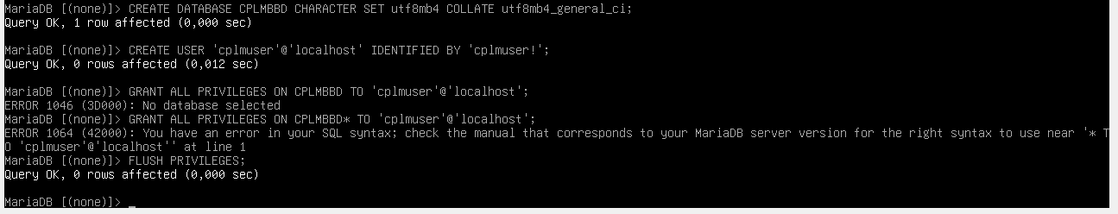

Installer PHP sur Debian 13
https://www.php.net/manual/fr/install.unix.debian.php
apt install php

Installer NGINX sur Debian 13
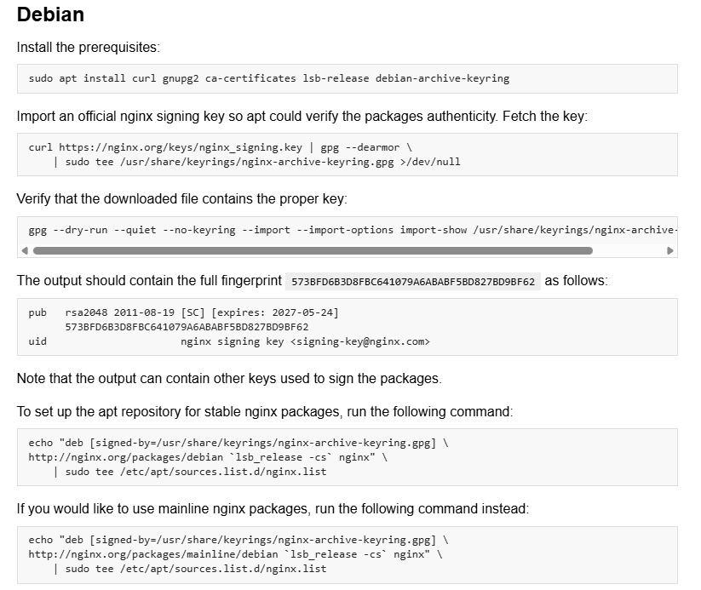
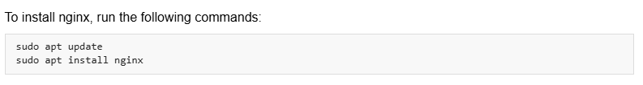
Pour que NGINX interprète le PHP :
apt install php-fpm
nano /etc/nginx/conf.d/default.conf
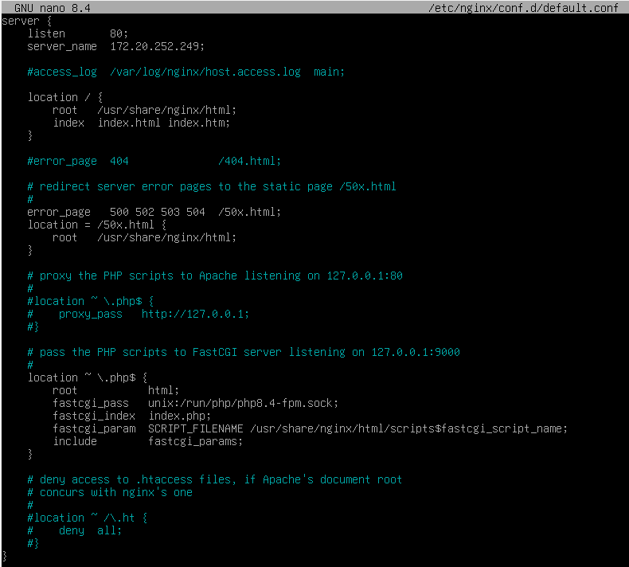
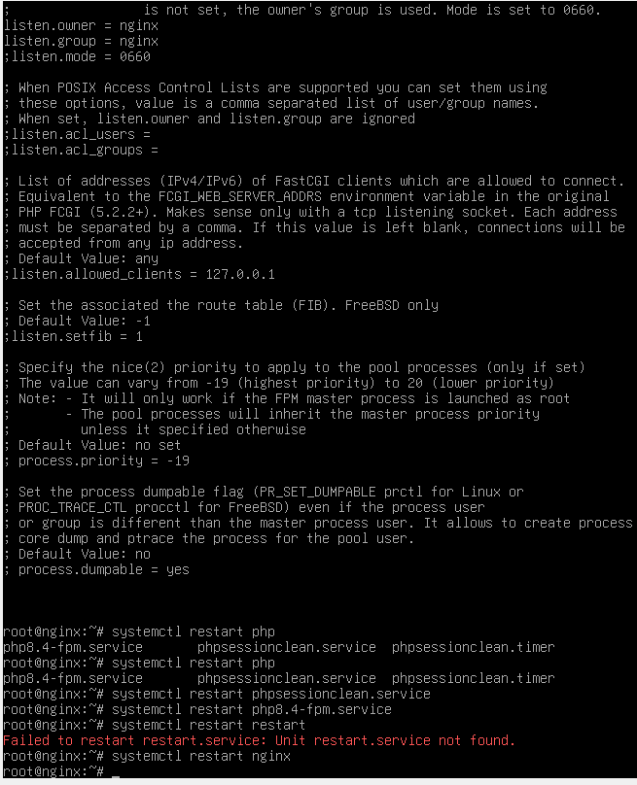
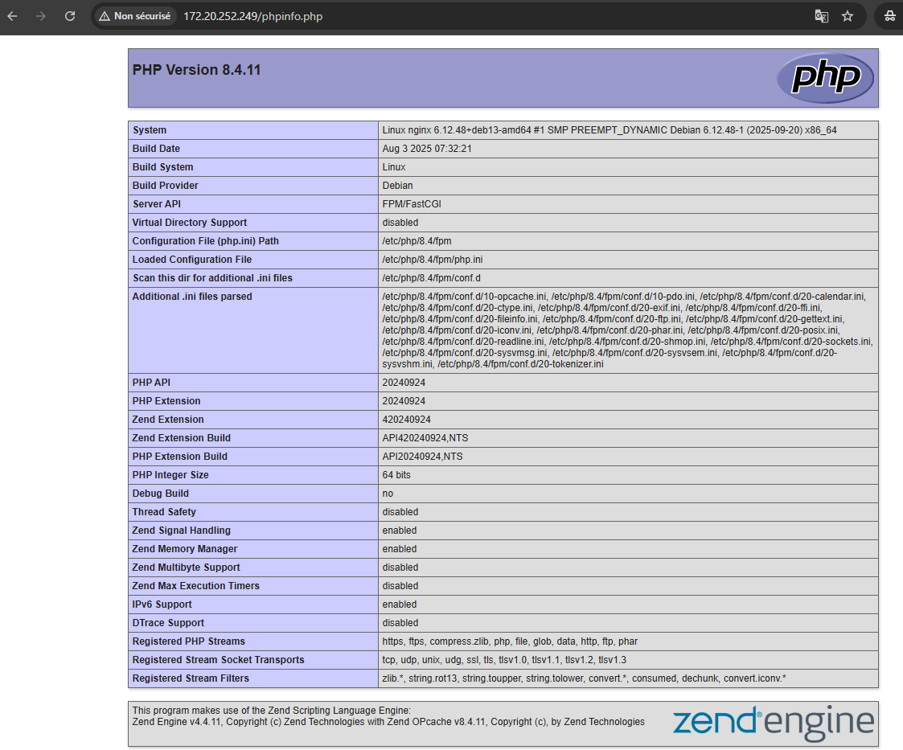

9) Créer un site Wordpress en vue d’en faire une démonstration lors de la prochaine réunion de validation technique. Réalisez la documentation technique associée.
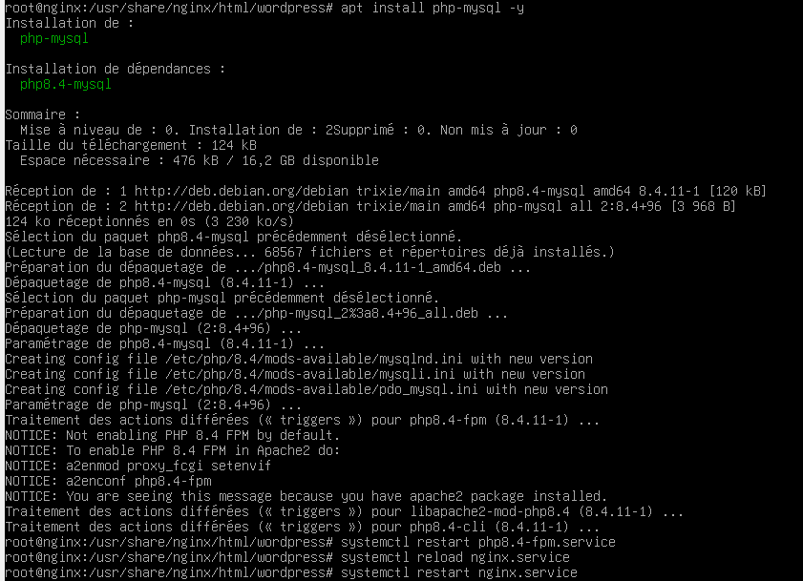
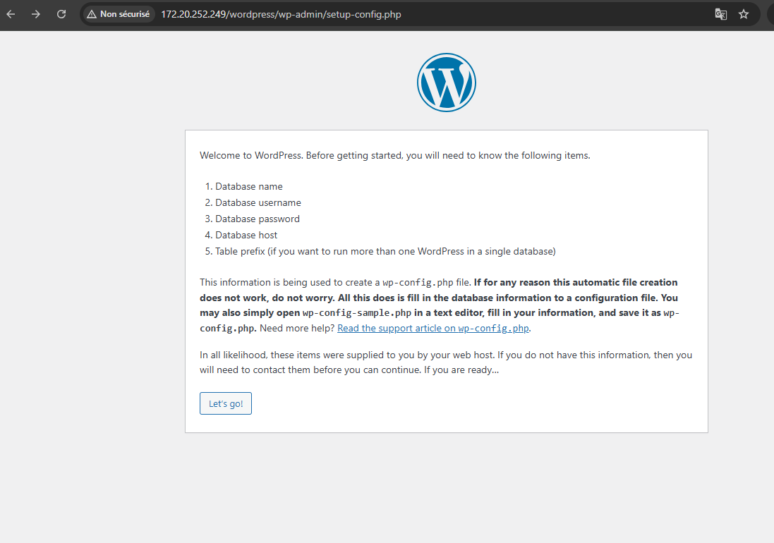
On se connecte en mettant nos identifiants et mots de passes mit ultérieurement sur MariaDB.
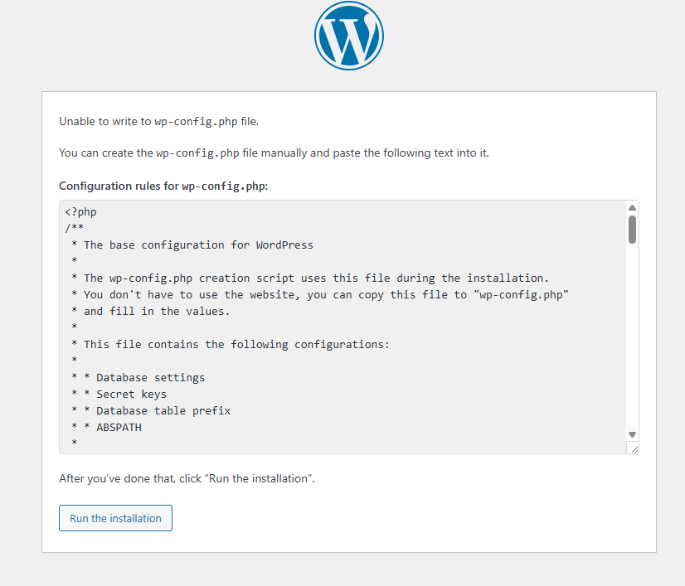
cd /usr/share/nginx/html
nano wp-config.php

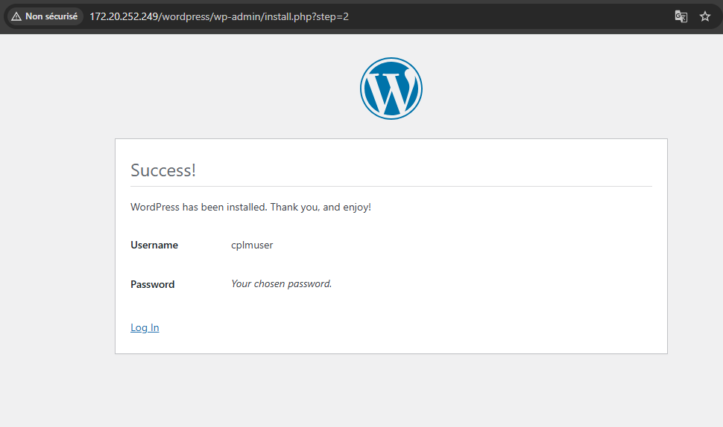
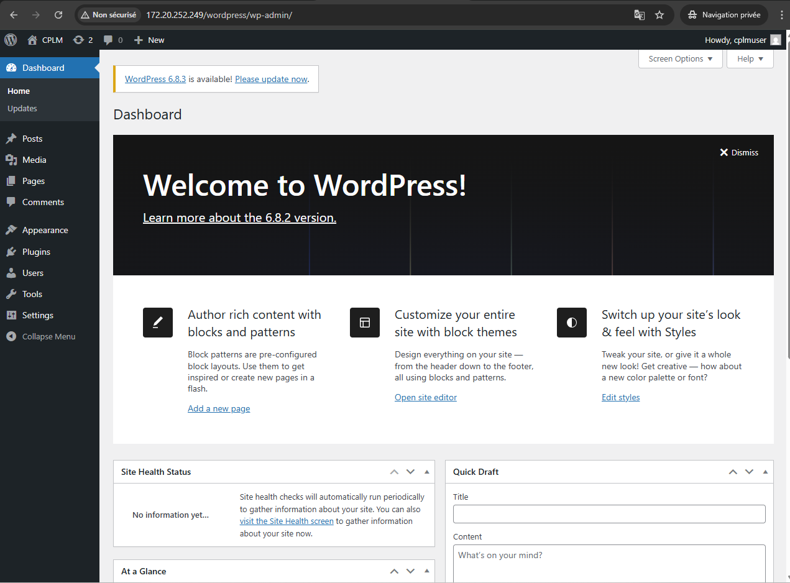

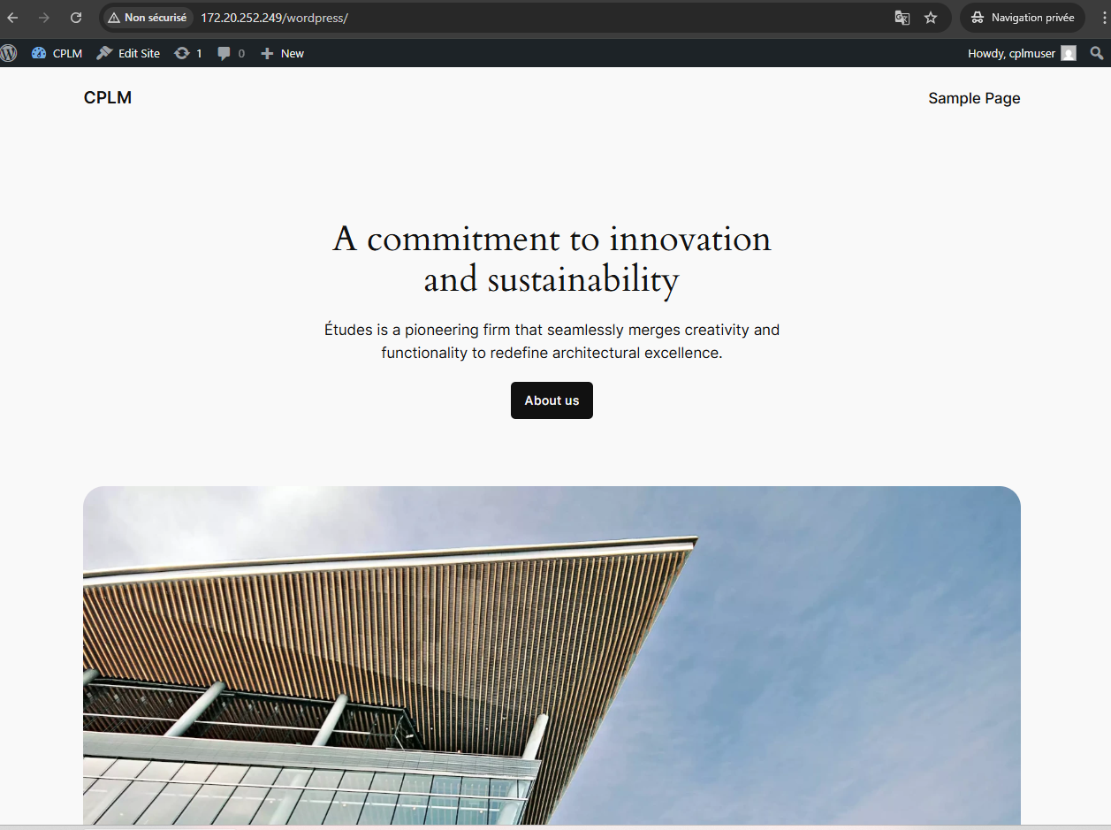
10) Qu’est-ce que l’OWASP (Open Web Application Security Project) ?
OWASP signifie Open Worldwide Application Security Project c’est une fondation, une communauté en ligne qui travaille sur la sécurité des applications web, accessible à tout le monde gratuitement. Cette fondation à but non-lucratif a pour objectif de n’avoir plus d’applications non-sécurisé en ligne. Ils mettent en place des conférences, des meetings, des cours pour éduquer à la sécurité des applications.

11) Quel est le but du projet nommé : Top Ten OWASP ?
Le projet top 10 OWASP est un référenciel monidal reconnu, mis à jour tous les 3 ou 4 ans qui identifies les 10 vulnérabilités de sécurité les plus ciritique sur les applications et les API
Il s’appuie sur des données récoltées, des audits, des programmes de bug bounty, des retours d’expérience... La dernière version officielle existante est celle de 2021

OWASP project top 10 : https://owasp.org/www-project-top-ten/

12) Quel est le but de ces deux projets ?
- Ce projet vise à être une version réécrite et améliorée de l’outil original “WebScarab”, avec une interface plus conviviale et des fonctionnalités réorganisées.
Son objectif est d’intercepter le trafic HTTP/HTTPS entre le navigateur et le serveur pour permettre à l’utilisateur d’inspecter, modifier ou analyser les requêtes et réponses, notamment pour détecter des vulnérabilités
WebScarab NG améliore aussi la gestion des sessions (stockage dans base de données), l’ergonomie, et vise à rendre l’outil plus accessible pour les audits manuels
- WebGoat est une application volontairement vulnérable, conçue pour servir de plateforme pédagogique : permettre aux développeurs et aux professionnels de tester et comprendre en situation réelle des vulnérabilités typiques des applications Web (injections, problèmes d’authentification, etc.)
Le projet propose des leçons interactives : expliquer la faille, la démontrer via des exercices, puis montrer comment la corriger, pour mieux apprendre les bonnes pratiques de sécurité.

13) Qu’est-ce que HackerOne ?
Pour le savoir allons sur le site officiel de HackerOne (https://www.hackerone.com).
Nous y apprenons que HackerOne est un site qui aide les entreprises à trouver des failles de sécurité. Il met en contact ces entreprises avec des “hackers éthiques”, qui cherchent des problèmes dans leurs logiciels ou systèmes pour les signaler et aider à les réparer.

14) A ce propos, qu’est-ce qu’un livre blanc ?
Un livre blanc, c’est un document complet qui explique un sujet important, comme la sécurité d’un site WordPress. Il aide à comprendre les problèmes de sécurité et il donne des conseils précis pour bien les gérer.

15) Qu’est-ce que le Syntec Informatique ?
C’est une organisation professionnelle française regroupant des entreprises du secteur numérique (SSII, éditeurs de logiciels, sociétés de conseil et d’ingénierie).
Elle représente les intérêts de ces entreprises auprès des pouvoirs publics, développe des études de marché et propose un cadre social (conventions collectives, accords de branche).
16) Qu’est-ce qu’un livre vert ?
Un livre vert est un document publié par une institution qui présente un ensemble de réflexions, d’analyses et de propositions sur un sujet donné.
Son but est d’ouvrir le débat, de recueillir les avis et de servir de base de consultation avant de proposer des mesures concrètes.
Il se distingue du livre blanc, qui présente déjà des recommandations précises ou une stratégie.

17) Qu’appelle-t-on le Green IT ?
Le Green IT désigne l’ensemble des pratiques et technologies visant à réduire l’empreinte écologique du numérique.
Cela concerne par exemple :
- La réduction de la consommation énergétique des datacenters,
- L’optimisation de la durée de vie du matériel,
- Le recyclage et l’éco-conception des équipements,
- Le développement de logiciels moins gourmands en ressources.
L’objectif est de concilier performance informatique et respect de l’environnement.

18) Qu’est-ce qu’un livre bleu ?
C’est un document qui regroupe des recommandations, des constats et retours d’expériences sur un domaine spécifique. Dans le domaine de la cybersécurité le livre bleu est un guide pratique et opérationnel pour les décideurs, comme par exemple les Assises (voir question 19).

19) Qu’est-ce que les Assises ?
Les Assises sont des évènements en France sur le domaine de la sécurité numérique, qui réunis des experts, RSSI, DSI, ingénieur, et décideurs du domaine publics, privés et institutionnels. Le but des Assises est partagé des retours d’expérience, présenter les nouvelles menaces et proposer des nouvelles solutions innovantes pour favoriser les échanges entre professionnels. C’est un lieu de conférence, des groupes d’atelier et de networking en one to one mdrr

20) Expliquer l’intérêt et le rôle de ces 3 outils dans votre infrastructure

Fail2Ban
Rôle : solution log-driven qui surveille les fichiers de logs (SSH, services FTP, Nginx, etc.), détecte des motifs d’attaque (tentatives de connexion répétées, requêtes suspects) et réagit automatiquement en plaçant des règles de blocage (via le pare-feu) contre les adresses sources.
Intérêt :
- Bloque automatiquement les tentatives de brute force ou d’énumération après un seuil configurable.
- Simple à déployer et à intégrer : il couvre de nombreux services via des “jails” (SSH, login web, faille WP, etc.).
- Réduit le bruit et la charge côté serveur en coupant les attaquants récurrents.

IpTable
Rôle : filtrage au niveau noyau (tableaux/chaînes) permettant de contrôler précisément quel trafic est autorisé, rejeté ou journalisé. C’est la base de la sécurité réseau du serveur.

Intérêt :
- Filtrage performant et immédiat à la source (bloque paquets avant qu’ils n’atteignent les applications).
- Possibilité d’appliquer des politiques strictes : « deny-by-default », états de connexion, NAT, limitations de flux et logs détaillés.
- Permet d’implémenter des règles de confinement (ex : interdire l’accès à la base de données depuis l’extérieur).

Portsentry :
Rôle : application de type « honeypot »/détecteur qui surveille des ports (souvent fermés) pour détecter les tentatives de scan et réagir (blocage, journalisation, alertes). Il met en évidence la phase de reconnaissance utilisée par les attaquants avant l’exploitation.
Intérêt :
- Permet de détecter et d’enrayer des scans de ports (reconnaissance) en bloquant rapidement les adresses qui sondent les ports fermés.
- Complète Fail2Ban : alors que Fail2Ban réagit à des échecs de connexion identifiés par les logs d’un service, Portsentry repère l’activité de scan même avant qu’une connexion réussie/échouée soit consignée dans les logs d’application.
- Utile pour repérer des sondes automatisées, des scanners vulnérables ou des adresses mal configurées.

21) Mettre en œuvre ces 3 outils avec la documentation technique associée.
Fail2ban :
apt install fail2ban
cp /etc/fail2ban/jail.conf /etc/fail2ban/jail.local
nano /etc/fail2ban/jail.local
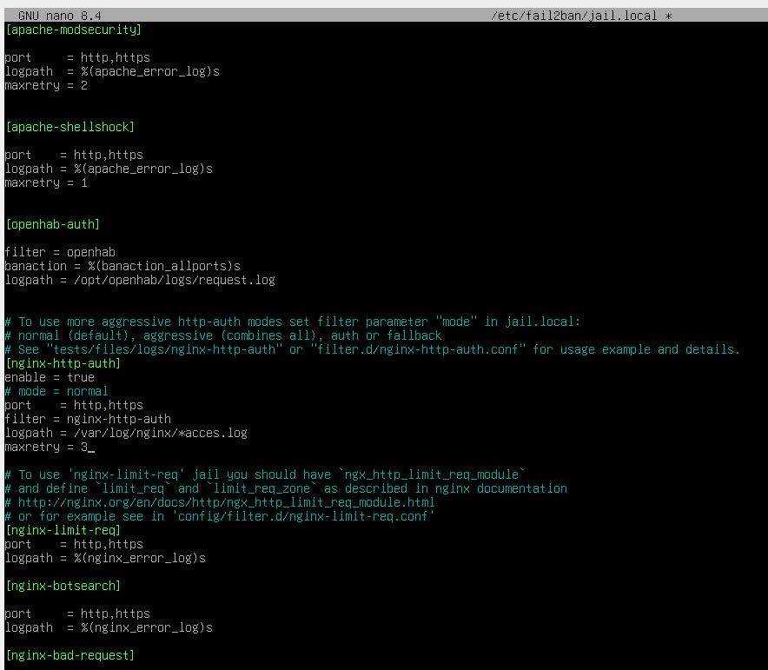
systemctl restart fail2ban
fail2ban-client status
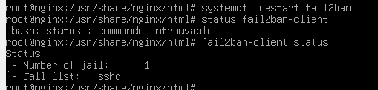

Iptables :
dpkg -l | grep iptables
apt install iptables
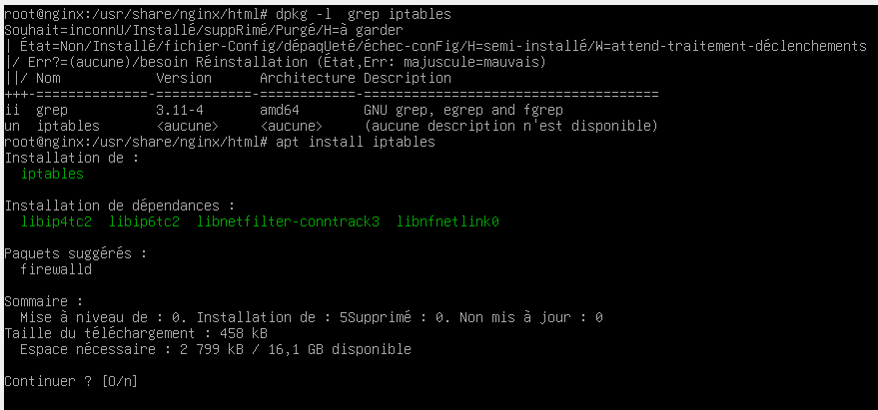
iptables -A INPUT -p tcp --dport 22 -j ACCEPT
iptables -A INPUT -p tcp --dport 80 -j ACCEPT
iptables -A INPUT -p tcp --dport 443 -j ACCEPT
iptables -A INPUT -j DROP
apt install iptables-persistent
sudo iptables –L
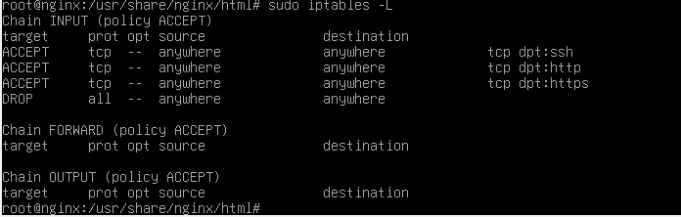
Portsentry :
apt install portsentry
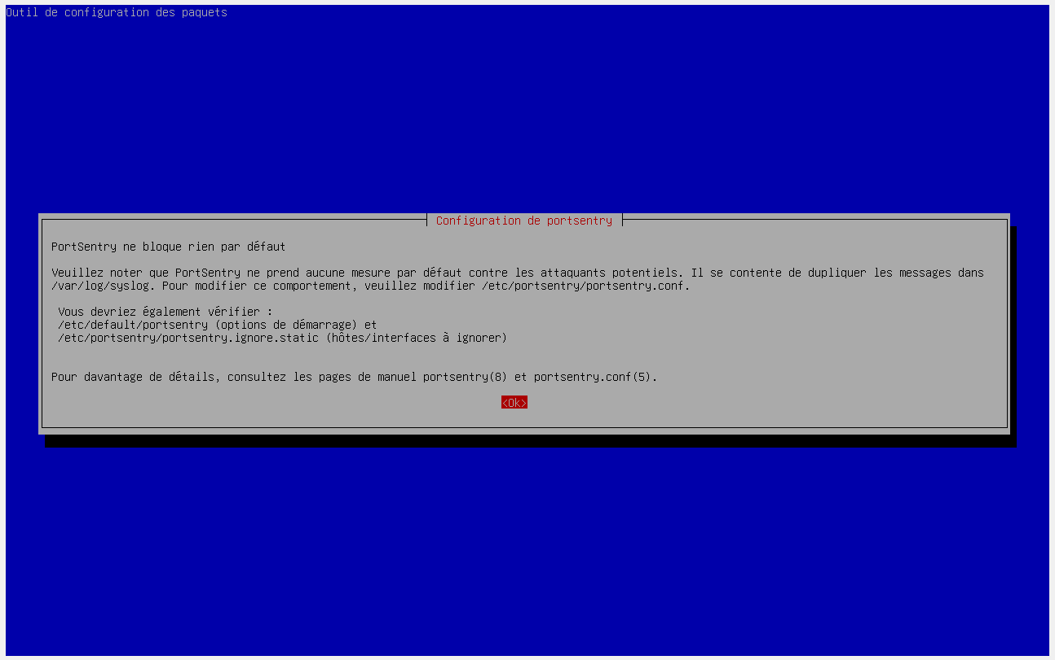
nano /etc/portsentry/portsentry.conf

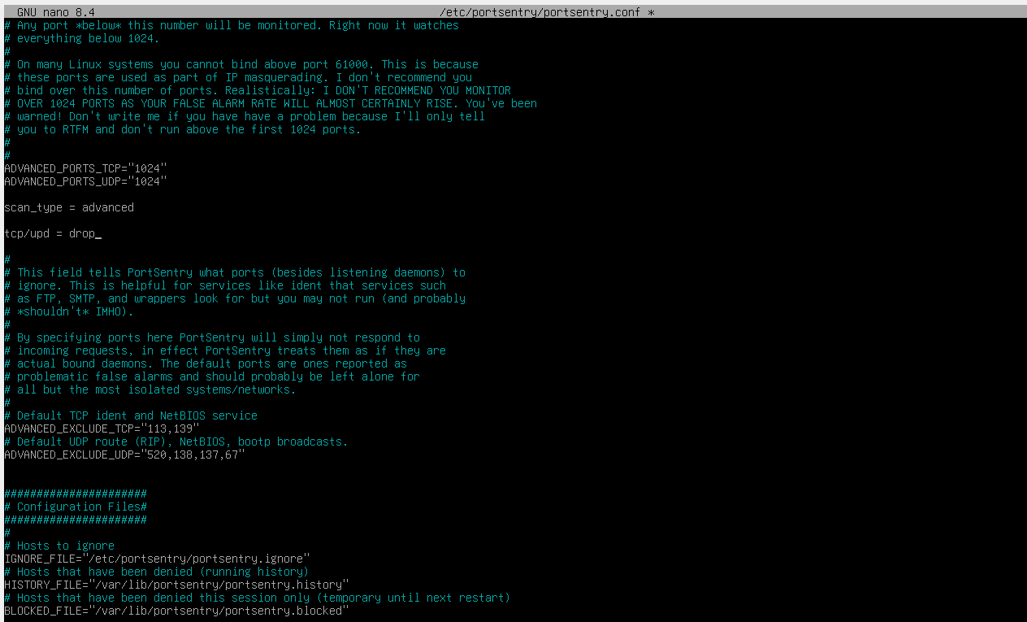
systemctl restart portsentry
cat /var/log/portsentry/portsentry.log

22) Mettre en place un scan de sécurité en local de votre installation Wordpress en utilisant WPScan :
apt install -y git curl build-essential libcurl4-openssl-dev libxml2 libxml2-dev libxslt1-dev zlib1g-dev libgmp-dev ruby ruby-dev make gcc
gem install wpscan --no-document
wpscan –version
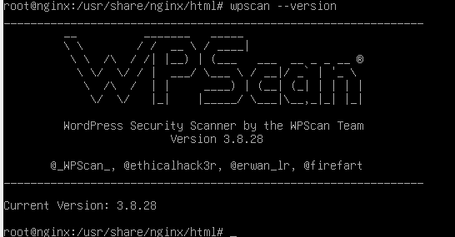

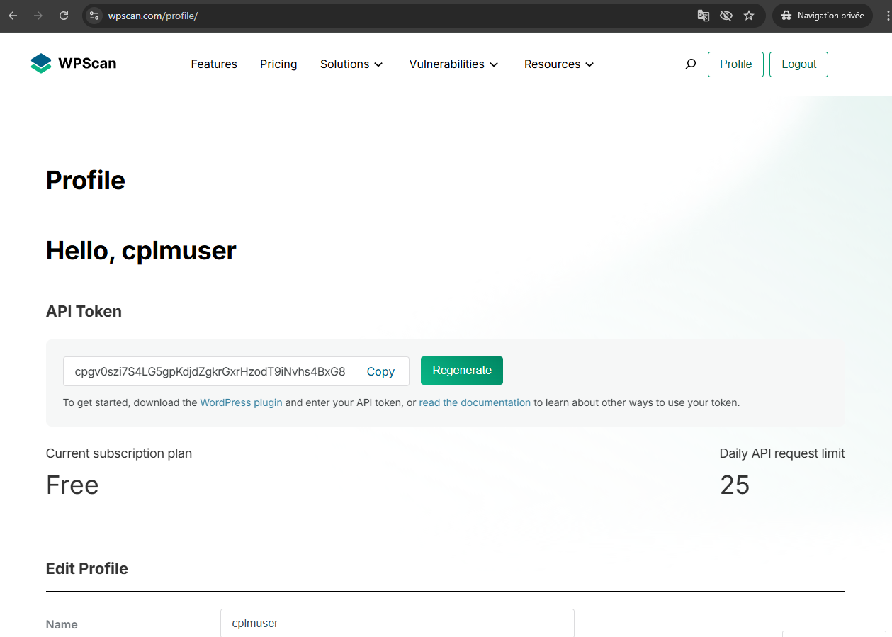
export WPVULNDB_API_TOKEN=" cpgv0szi7S4LG5gpKdjdZgkrGxrHzodT9iNvhs4BxG8"
wpscan --url http://172.20.252.249:80/wordpress --api-token $WPVULNDB_API_TOKEN --enumerate ap,at,tt
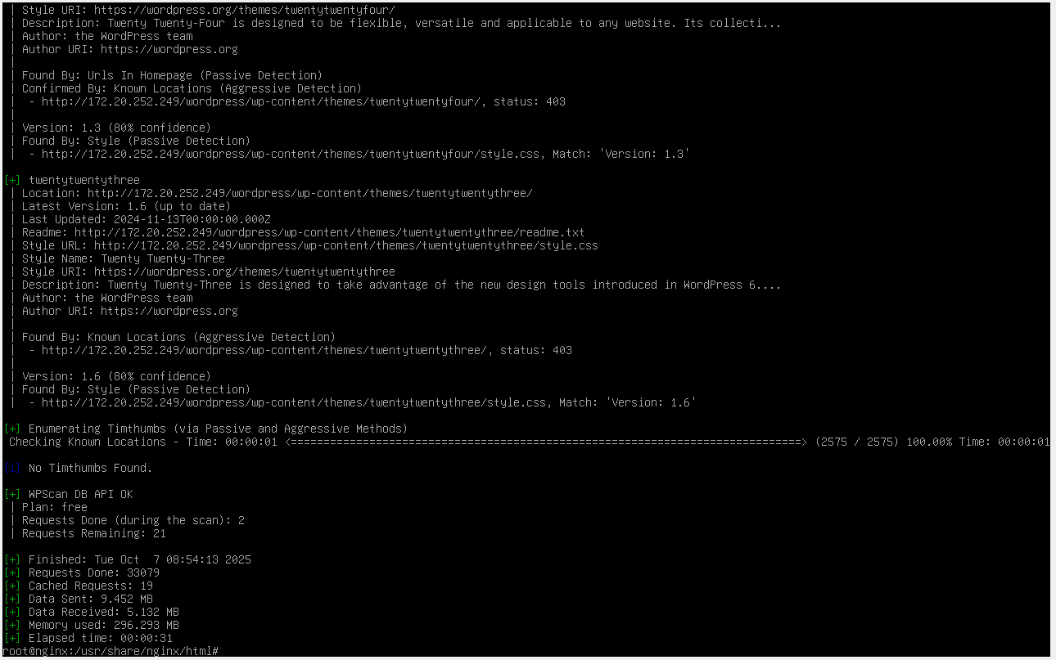
wpscan --url http://172.20.252.249/wordpress --api-token $WPVULNDB_API_TOKEN --enumerate u,p,ap,at --random-user-agent --threads 10 --verbose
wpscan --url http://172.20.252.249/wordpress --api-token $WPVULNDB_API_TOKEN --enumerate ap,at,u --output ~/wpscan-results/scan-$(date +%F).json --format json
wpscan --url http://172.20.252.249/wordpress --http-auth-username 'user' --http-auth-password 'pass' --api-token $WPVULNDB_API_TOKEN -e ap
wpscan –url http://172.20.252.249/wordpress --api-token $WPVULNDB_API_TOKEN --username admin --passwords /chemin/wordlist.txt --disable-tls-checks

23) Parcourez le « catalogue » des extensions Wordpress et mettez en place le WAF de votre choix sous forme de plugin Wordpress. Réalisez la documentation associée.
curl -O https://raw.githubusercontent.com/wp-cli/builds/gh-pages/phar/wp-cli.phar
chmod +x wp-cli.phar
sudo mv wp-cli.phar /usr/local/bin/wp
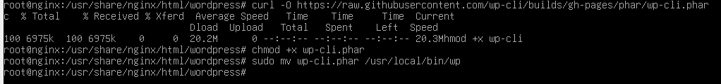
wp --info
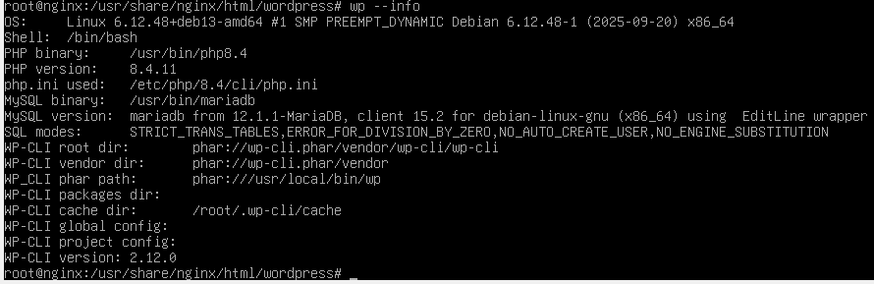

Ou sinon directement sur le site de WWordPress dans notre Dashboard.

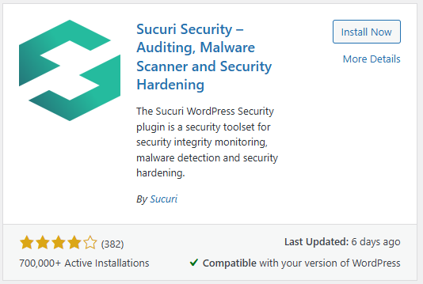
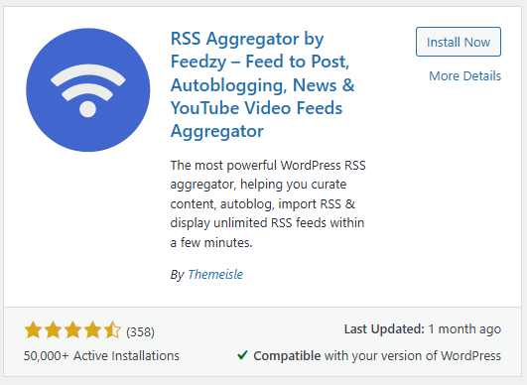
24) Quel est le but de l’outil nmap ? Que permet-il dans ce contexte ?
Nmap (Network Mapper) est un outil libre pour découvrir et analyser des réseaux.
Il identifie quels hôtes sont actifs et quels ports TCP/UDP sont ouverts.
Il permet de détecter les services, leurs versions et d'estimer le système d'exploitation.
Le Nmap Scripting Engine (NSE) ajoute des scripts pour analyses approfondies et détection de vulnérabilités.

25) Quel est le but de l’outil Dirbuster ? Que permet-il dans ce contexte ?
DirBuster (outil OWASP) sert à découvrir des répertoires et fichiers cachés sur des serveurs web en les recherchant par force brute à l'aide de wordlist.
Il envoie des requêtes HTTP pour tester des chemins et extensions et repère les réponses valides.

26) Quel est le but de l’outil Nikto ? Que permet-il dans ce contexte ?
Nikto est un scanner open-source de serveurs web qui cherche failles connues, fichiers sensibles et mauvaises configurations.
Il envoie des requêtes HTTP/HTTPS pour détecter CGI dangereux, versions obsolètes de serveurs/logiciels, headers dangereux et fichiers de sauvegarde.

27) Mettre en œuvre ces trois outils avec les tests fonctionnels. Rédigez la documentation technique associée.
Nikto :
apt install -y git perl cpanminus libwww-perl liblwp-protocol-https-perl libio-socket-ssl-perl libnet-ssleay-perl liburi-perl
git clone https://github.com/sullo/nikto.git /opt/nikto
chmod +x /opt/nikto/program/nikto.pl
ln -s /opt/nikto/program/nikto.pl /usr/local/bin/nikto
nikto -h http://172.20.252.249
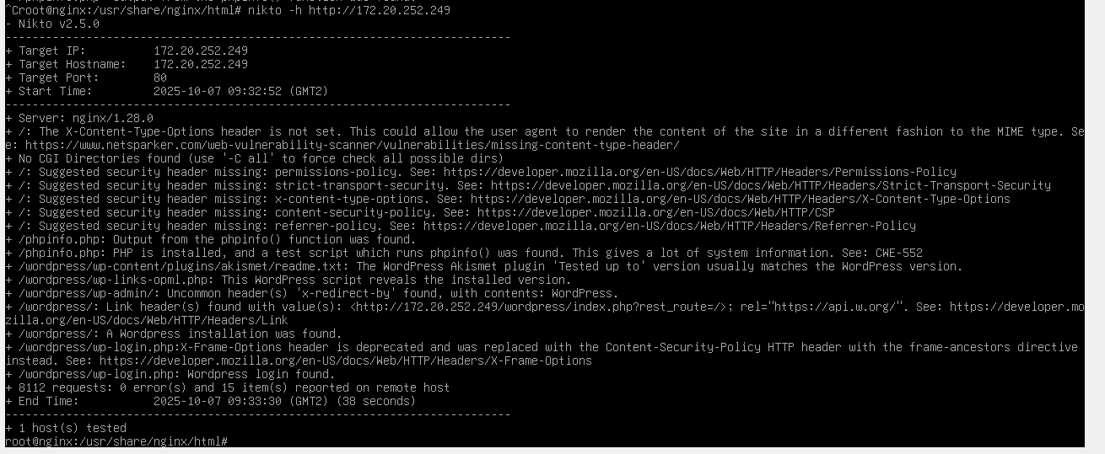
DirBuster :
apt install -y nmap dirb gobuster default-jre wget unzip
mkdir -p ~/webscan-results
gobuster dir -u http://172.20.252.249 -w /usr/share/nginx/html/common.txt -t 50 -o ~/webscan-results/gobuster_172.20.252.249.txt

NMAP :
nmap -p 80,443 -sV 172.20.252.249 -oN ~/nmap_http_quick.txt

28) Votre sécurité est-elle optimale ? Justifiez
Notre sécurité qui comporte (fail2ban, détection d’intrusion, scans, WAF) est bien mais elle n’est pas complète. Mais comme on le remarque il y a quelques failles comme on peut le remarquer ci-dessous.
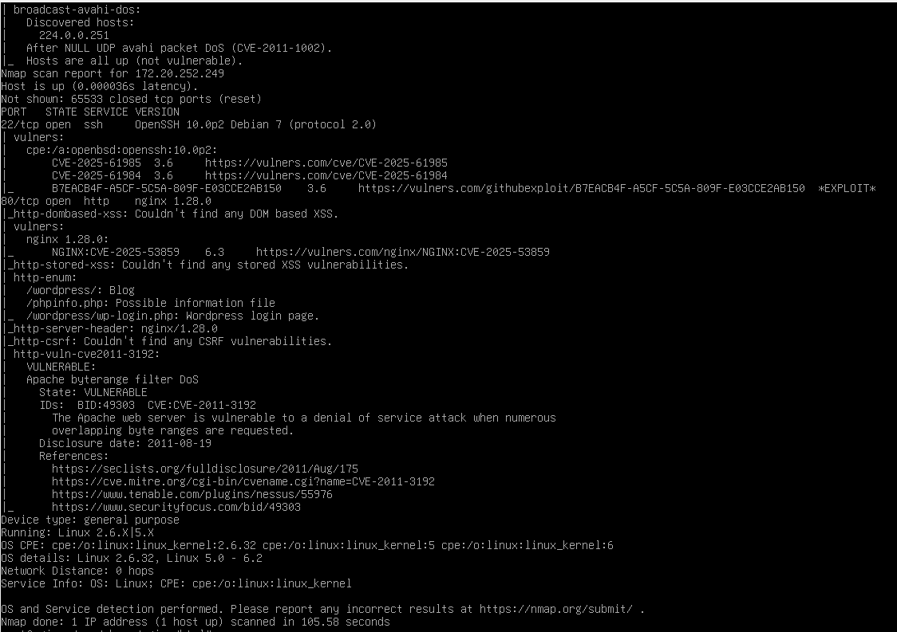
29) Dans votre contexte, que faut-il sauvegarder ? pourquoi et comment ? Expliquez
Dans notre cas il est important de sauvegarder les fichiers de WordPress (code, thèmes, plugins), la base de données de MariaDB et les configurations du serveur debian 13 (Nginx, PHP, sécurité). Nos sauvegardes doivent être le plus automatisées possible, stockées à distance (cloud ou autre serveur) et testées régulièrement pour assurer une récupération rapide en cas de panne ou d’attaque. Nous pouvons utiliser des outils comme mysqldump pour la base et tar ou rsync pour les fichiers.

30) Utilisez RSYNC pour faire la sauvegarde de votre site de manière automatisée. Rédigez la documentation technique associée.
rsync -av --delete /usr/share/nginx/html/wordpress/ /backup/wordpress_backup/
rsync -av --delete -e ssh /usr/share/nginx/html/wordpress/ user@backupserver:/backup/wordpress_backup/
Pour l’automatisation nous allons utilisé les crontab
crontab –e
0 3 * * * rsync -av --delete /usr/share/nginx/html/wordpress/ /backup/wordpress_backup/ >> /var/log/rsync_backup.log 2>&1
mysqldump -u utilisateur -pmotdepasse nom_base > /backup/mysql_backup_$(date +%F).sql

